МОСКВОСКИЙ АВИАЦИОННЫЙ ИНСТИТУТ

(НАЦИОНАЛЬНЫЙ ИССЛЕДОВАТЕЛЬСКИЙ УНИВЕРСИТЕТ)

Факультет №3  
 “Системы управления, информатика и электроэнергетика”

Кафедра 302

ОТЧЕТ ПО ЛАБОРАТОРНОЙ РАБОТЕ №2

ПО ДИСЦИПЛИНЕ «ОБЪЕКТНО-ОРИЕНТИРОВАННОЕ ПРОГРАММИРОВАНИЕ»

Выполнил:   
Студент группы 30-207Б   
Леоненко Евгений Витальевич

Проверил:

Фетисов А.

Москва 2014 год

Оглавление

Задание 3

Сведения о реализации 4

Диаграмма классов 6

Псевдокод 7

class Airmap 7

GraphMap 7

Схема алгоритма 9

Инструкция пользователя 10

# Задание

Реализовать в программе расчёт затрат для транспортной компании в расчёте на 1 билет. Расчёт производить по 3-м видам транспорта: Наземный, Воздушный, Водный. Расчёт должен производится на основе расчёта расстояния между пунктами перевозки и составляющими расходов: цена топлива, расход топлива транспортным средством, количество проданных билетов.

# Сведения о реализации

В данной программе реализован расчёт стоимости перевозки 1 пассажира для транспортной компании по воздуху, земле или воде. Главная подзадача – определение расстояний между указанными пунктами. Для этих целей используются классы Карты- абстрактный Map и его наследники

abstract class

Map

AirMap

GraphMap

Классы AirPort, AirRace,Ground используются в классах Карт как вспомогательные

Карты считываются из файлов в виде координат для воздушных карт и в виде матриц инцидентности для наземных карт (как наземных так и водных). При этом в матрицах инцидентности при остутствии прямого сообщения между пунктами ставится некоторое большое число, большее любого пути в графе. В классах-наследниках Transport реализован расчёт финальной стоимости 1-ого билета.

abstract class

Transport

AirTransport

GroundTransport

WaterTransport

Для расчёта стоимости необходима дополнительная информация. Расход топлива, вид топлива берутся из файла характеристик транспортных средств- “planes.txt” с помощью метода readCharacteristicsFromFile. Количество проданных билетов считывается из файла проданных билетов с помощью метода soldTickets.

Для считывания и хранения информации о стоимости разных видов топлива используются классы.

OilPrices

Oil

В экземпляре транспорта стоимость единицы топлива передаётся через public метод getPrice.

Для работы с директориями программы используется класс

FilesDirectories

Для считывания списка городов/пунктов в форму из всех карт используется класс

Cities

Для удобства использования и поддержки программы в виде параметров используются в основном строковые переменные.

Пользователь взаимодействует с программой с помощью интуитивно понятной формы, задавая пункты доставки. Информация выводится в виде таблицы

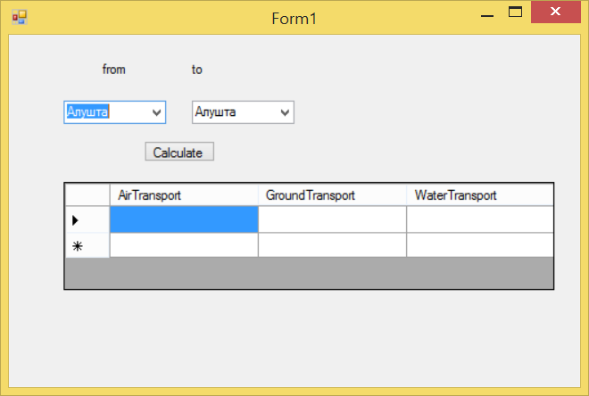

# Диаграмма классов

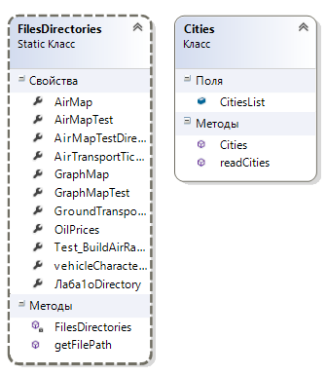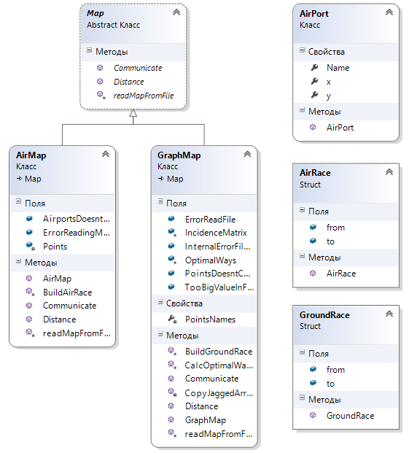

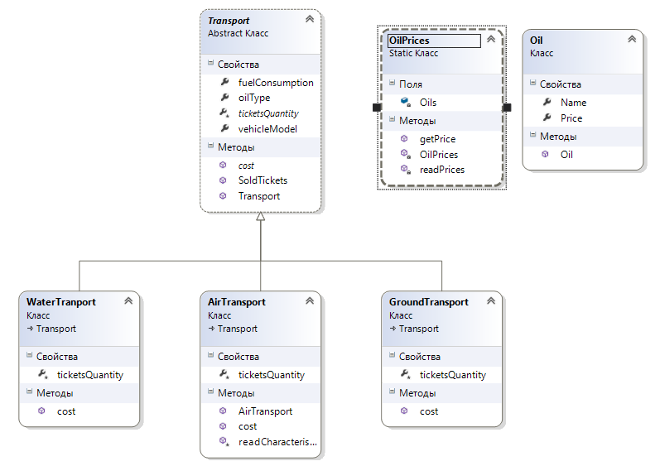

# Псевдокод

## class Airmap

readMapFromFile(mapPath)

Открыть файл на чтение

Цикл пока не конец файла

Считать строку

Разделить строку на составляющие символами пробела и табуляции

Записать в виде аэропорта

Занести в список аэропортов

Конец цикла

Конец

Communicate(from,to)

Если аэропорт1 и аэропорт2 найдены в списке аэропортов, то

Аэропорты имеют авиасообщение

Иначе не имеют

Конец

Distance(from,to)

Создать рейс

Рассчитать расстояние между аэропортами рейса

Если не удалось создать рейс,то

Вывести сообщение об отсутствии авиасообщения

Конец

## GraphMap

readMapFromFile(mapPath)

Открыть файл “GraphMap.txt” на чтение

Считать строку

Разделить строку по разделителям

Занести считанные названия пунктов в массив

Цикл for по количеству считанных пунктов

Считать строку

Разделить строку по разделителям

Занести считанные значения строкой в матрицу инцидентности

Конец цикла

Конец

CalcOptimalWays()//Алгоритм Флойдра Уоршелла

Создать промежуточную копию tempMatr матрицы инцидентности

Цикл for k от 1 до размера матрицы инцидентности

Копировать матрицу инцидентности в tempMatr

Цикл for i от 1 до размера матрицы инцидентности

Цикл for j от 1 до размера матрицы инцидентности

Присвоить элементу [i][j] матрицы инцидентности минимум из tempMatr[i][j] и tempMatr[i][k]+tempMatr[k][j]

Конец цикла

Конец цикла

Конец цикла

Конец

# Схема алгоритма

1 2



A

B

C

D

E

F

G

# Инструкция пользователя

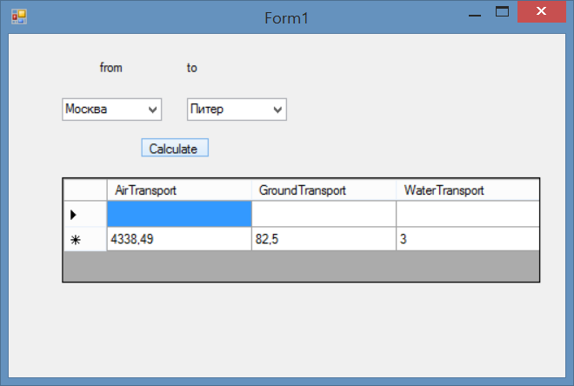

Взаимодействие с программой осуществляется через данную форму. Пользователю необходимо выбрать 2 города из выпадающих списков и нажать Calculate. Программа выведет результаты расчётов стоимости одного билета для транспортной компании осуществляющей перевозки.

Для расчёта стоимостей используются цены топлива подверженные изменению. Поэтому они должны обновляться. Также возможно добавлять пользовательские карты в требуемом формате, а также модели транспортных средств с их характеристиками. Соответствующие файлы данных можно найти в папках, хранящихся вместе с exe файлом программы.